MeterTrail 项目设计文档
文档修订 V1.1 产品目标版本 V1.0 开发基线与验收规格

文档结论
采用 Vue 3、Spring Boot、PostgreSQL、Redis 和 Docker Compose 构建首版。英文为默认语言，支持简体中文。提供 Trace、Observation、Score 接收与查看，按 units 计费；支持邮箱与 GitHub 登录、敏感操作邮箱验证、审计、蓝绿发布和监控门禁。
本文汇总当前会话已确认要求，并对实现所必需的细节给出建议基线。所有系统均尚未实现、压测或上线；本文不表示支付审核已通过，也不表示达到可用性承诺。

范围与状态
状态 | 说明
已确认 | 套餐、units、默认停止接收、API Key、邮箱与 GitHub 登录、中英文、安全验证码与审计、Compose、发布门禁、三张仪表盘。
建议基线 | 技术选型、数据库结构、批次协议补充、配额事务、容量目标与初始告警阈值。
上线前待确认 | 产品域名、首批客户地域、云配置、支付与提现、加量包价格、审计保留期、恢复目标及各档功能差异。

章节导航
1 产品与边界 2 页面与国际化 3 用户安全 4 架构与资源
5 上报协议 6 对象报文 7 可靠接收与去重 8 套餐计费
9 数据库与成本核算 10 SDK与流程 11 发布流程
12 监控与容量 13 验收与待办 14 UI风格参考

1 产品定位与版本边界
服务海外开发者及小型 AI SaaS 团队，帮助定位调用问题、统计 Token 与模型成本、分析用户和客户消耗。客户业务直接访问模型服务商，监控数据异步发送到本平台，不在模型请求主链路代理流量。
模块 | V1.0 范围
调用观测 | Trace 列表、调用步骤、延迟、错误、用户与客户标识、人工或外部上报的 Score。
成本分析 | 输入、输出、缓存用量，模型费率版本，按项目、模型、功能、用户和客户汇总。
商业化 | Free/Core/Pro、订阅状态、units 台账、加量与超额策略、消费上限。
安全运营 | 权限隔离、验证码、API Key 生命周期、审计、备份、自动测试和可追溯发布。

本版不做
不做模型网关、模型 API 转售、自动路由、提示词管理、完整在线 AI 评测平台、企业 SSO、Enterprise 套餐、团队邀请管理、Kubernetes 和多区域数据库同步。收入关联与客户毛利是后续验证方向，本版先完成客户成本分析，不承诺净利润核算。

核心术语
术语 | 定义
Trace | 一次完整业务请求；包含若干执行步骤。
Observation | 一次模型调用、检索、工具或其他步骤；模型调用类型为 generation。
Score | 一个数值、布尔或枚举评估结果，关联 Trace 或 Observation。
Unit | 一个新建且被接受的 Trace、Observation 或 Score，各计 1 unit。
Agent | 应用运行实例的来源信息，不直接收费；不等同于 API 接口。

一个 Trace 含两次模型调用和一条 Score，若无其他步骤，则消耗 4 units。批量 HTTP 请求、相同对象的更新和重复上传不新增 units。

2 页面清单与双语设计
编号 | 页面 | 主要内容
1 | 产品首页 | 定位、核心功能、免费开始、文档
2 | 套餐价格 | 套餐额度、保留期、units与超额说明
3 | 接入文档 | 多语言 SDK/REST、字段、错误码、重试
4 | 注册 | 邮箱密码与条款
5 | 登录 | 邮箱密码与 GitHub
6 | 邮箱验证 | 激活、重发
7 | 忘记密码 | 发起找回
8 | 重置密码 | 验证后设置密码
9 | 工作空间概览 | 项目与用量总览
10 | 项目列表 | 创建和选择
11 | 项目仪表盘 | 费用、Token、性能
12 | 调用记录 | Trace 查询筛选
13 | 调用详情 | 步骤、错误、用量、Score
14 | 用户与客户分析 | userId/customerId/feature 汇总
15 | 接入与密钥 | 示例、创建、轮换、撤销
16 | 告警管理 | 规则、触发记录、通知
17 | 套餐与账单 | 订阅、额度、超额策略与账单
18 | 项目设置 | 环境、价格配置、删除
19 | 账号与安全 | 密码、邮箱、绑定、注销
20 | 审计日志 | 操作和结果查询

另含 3 个内部 Grafana 仪表盘，以及隐私政策、服务条款、退款政策 3 个静态页，总计 26 个页面或仪表盘。支付使用托管收银台，不自建银行卡输入页。

2 页面交互与国际化补充

语言与视觉
默认 en，支持 zh-CN；官网与控制台右上角放置 English / 简体中文切换。用户选择写入 localStorage，优先读取已保存值，没有记录时固定英文。清除浏览器存储后回到英文；暂不以浏览器语言自动覆盖。
不同子域的 localStorage 不共享。建议登录后同步非敏感语言偏好到账号；匿名跨子域导航用白名单 lang 参数传递并本地保存。若使用共享域 Cookie，只保存语言枚举，设置 Secure、SameSite=Lax，并限制可使用的子域。此为实现基线，不把密钥或登录 Token 放进语言同步参数。
导航、表单、错误提示、价格解释、验证码流程及文档均双语；代码字段、错误码、模型名称不翻译。切换不刷新丢失表单、筛选和当前路由。金额显示币种；时间存 UTC，界面明确显示时区。
采用腾讯云同类控制台的蓝白风格：主色 #0052D9、浅灰背景、紧凑表格、左侧导航、统一按钮和字体层级。不使用腾讯标识，不暗示官方关联。默认出英文 UI。

主要业务路径
官网 → 注册或 GitHub 登录 → 验证邮箱 → 默认工作空间 → 创建项目 → 邮箱验证码 → 生成 API Key → 选择 SDK/REST → 发送测试数据 → 查看项目和调用详情。
套餐页 → 托管结账 → 验签后的支付 Webhook → 幂等更新订阅 → 生效额度。前端支付跳转成功不能直接授予权益。

接入文档
类别 | 语言与交付
SDK | Python、JS/TS Node.js、Java；安装、初始化、采集实际 usage、record、flush/close。
REST | cURL、Python、Node.js、Java、Go、C#、PHP 的可运行示例。
共同规范 | 语言切换、一键复制、环境变量、同一 JSON 协议、部分失败与重试处理、测试数据。
质量要求 | 代码样例纳入 CI；明确运行时和依赖版本。未发布的 SDK 不展示虚构安装包。

3 账号安全与审计
第一版邮箱密码与 GitHub OAuth 登录。GitHub 身份以提供方用户 ID 绑定；无可用已验证邮箱时补验。相同邮箱不能直接自动合并账号，需先证明已有账号控制权。
控制台使用短期访问 JWT 与可撤销的刷新会话，或等价的服务端会话。建议刷新凭证置 HttpOnly、Secure Cookie，配合 CSRF 防护；改密与重置密码撤销既有会话。密码使用 Argon2id 或 bcrypt 等适合密码的哈希算法。
操作 | 验证要求
创建、轮换、撤销密钥 | 登录权限检查＋当前已验证邮箱验证码
改密、找回密码 | 绑定用途的一次性邮箱验证；重置后撤销会话
修改邮箱 | 旧邮箱与新邮箱分别验证；旧邮箱不可用需独立恢复流程
绑定或解绑 GitHub | 邮箱验证；禁止移除最后一个可用登录方式
开启自动超额、提高上限 | 邮箱验证码＋展示计费规则并明确同意
删项目、注销账号 | 邮箱验证码＋二次确认；异步删除并展示进度

验证码
6 位安全随机数字；5 分钟有效；最多 5 次错误尝试；发送间隔至少 60 秒；按账号、IP 和操作限流。绑定 user、action、target 及相关关键参数，改动参数需重新验证；重发使旧码失效。低熵验证码摘要应使用带服务端秘密的 HMAC，并执行原子校验与消费，不存明文。

上报密钥
HTTPS＋Authorization: Bearer lm_live_…；不增加 JWT 换取或 HMAC 请求签名。随机密钥至少 256 位熵，保存前缀和哈希；仅创建时完整展示，权限固定为单项目 events:write。撤销必须使鉴权缓存失效。轮换允许新旧并存，迁移后撤销旧密钥。

审计
记录操作者、工作空间、目标、操作、UTC 时间、IP、User-Agent、请求 ID、成功失败和脱敏变更摘要。覆盖验证码失败、密钥、账号、计费、删除、迁移、切流和回滚。普通用户不可修改删除；敏感变更与审计采用同事务或可靠 outbox，不能静默漏记。保留期限上线前确认，建议起点 180 天。
不记录密码、验证码、完整密钥或登录 Token。跨项目访问必须在数据库查询层和服务权限层双重约束。

4 容器架构与云资源
组件 | 职责
Nginx | HTTPS、静态前端、蓝绿路由、请求限制
API blue / green | 同一 Spring Boot 镜像的两个发布槽；登录、接收、查询、计费
Worker | 同镜像不同 profile，租约抢占、批处理、聚合、通知
PostgreSQL | 持久化批次、对象、配额、账本、订阅、审计
Redis | 缓存、速率限制；不作为唯一账本或可靠队列
监控容器 | Prometheus、Grafana、Alertmanager、Node Exporter、cAdvisor及数据库 Exporter

前端 Vue 3＋TypeScript 构建为静态文件。使用 Docker Compose，不使用 K8S。数据库持久化卷，日常发版不重启 PostgreSQL/Redis。数据库与指标端口不公网开放；镜像非 root 运行、配置健康检查和资源限制。

资源与地域
建议腾讯云起步，地域随客户服务器分布确定：亚洲兼顾场景香港，美国客户为主优先美国。单机预留蓝绿 API 与监控资源；4核8GB仅为压测起点，不保证目标吞吐。监控开销大时优先拆分监控或使用托管服务。
必需资源 | 说明
域名与 DNS | metertrail.com官网；app.metertrail.com控制台；ingest.metertrail.com上报
服务器与对象存储 | 应用部署；私有备份桶与生命周期
镜像仓库与 CI/CD | 镜像摘要、版本归档、审批门禁
事务邮件与 GitHub OAuth App | 邮箱验证、安全通知、第三方登录
支付平台与外部监测 | Paddle 候选；需个人身份审核、结算验证及站点审核

扩容路线
先单机压测，再拆数据库，增加 API/Worker 和负载均衡；可接云自动伸缩，无需先上 K8S。API 无状态，多 Worker 用数据库租约领取任务。队列吸收短峰；持续积压时必须限流或扩容，不能无界堆积。
单机蓝绿仅减少发布中断，不等于整机高可用。生产备份必须异机，并演练恢复；暂定恢复目标为待确认项，不虚构 SLA。

5 REST 接收协议
POST /v1/events/batch
Authorization: Bearer <project-api-key>
Content-Type: application/json
Content-Encoding: gzip # optional
保留 schemaVersion、agent、events 结构。为支持 units，事件增加 type、objectId、revision、data。之前 generation 的模型、usage、status 等字段迁入 data；这是开发前协议升级，不存在已上线客户端兼容承诺。eventId 仍用于传输重试，objectId 标识计费对象。
项目 | V1.0 规则
批次数量 | 1–500 events；一个批次属于一个项目和一个 agent
大小 | 单事件最多8 KiB；整个请求压缩前后均最多1 MiB；按 UTF-8字节
时间窗口 | 新事件 startedAt 接受最近7天，未来允许5分钟；历史对象更新另受保留期限制
SDK发送 | 100条、约256 KiB、最老事件等待5秒任一触发；先满足服务端硬限制
客户端缓冲 | 最多10,000条或约16 MiB；明确溢出通知，不阻塞客户业务
鉴权 | 项目由密钥解析；不允许客户端指定其他项目
校验 | 枚举、长度、数值范围、层级归属、revision；绝不默认未知usage为0

状态码与异步响应
202 {"batchId":"batch_123","received":100,"status":"pending"}
GET /v1/batches/{batchId} # same project write key, own batch only
200 {"status":"completed","accepted":98,"duplicates":1,
"rejected":1,"errors":[{"index":5,"code":"INVALID_USAGE"}]}
202 仅在完成结构检查、可靠写入和新增对象额度预留后返回；最终结果通过 batchId 查询，至少保留8天。整批格式错误400，鉴权失败401/403，大小超限413，临时限流429 RATE_LIMITED，额度不足429 QUOTA_EXCEEDED，服务暂不可用503。临时限流带 Retry-After；额度不足暂停发送，查询状态或用户通知后恢复。
网络超时和5xx可重传原事件；指数退避加抖动。413拆批；永久字段错误不自动重试。传输恢复可能重组批次，但不得改变原 eventId、objectId、revision 或原事件内容。

6 JSON 对象与字段
{
"schemaVersion": "1.0",
"agent": {
"serviceName": "resume-api",
"environment": "production",
"instanceId": "inst_7e8b9c",
"sdkName": "llm-monitor-java", "sdkVersion": "0.1.0"
},
"events": [{
"eventId": "550e8400-e29b-41d4-a716-446655440000",
"type": "observation", "objectId": "obs_001", "revision": 1,
"traceId": "4bf92f3577b34da6a3ce929d0e0e4736",
"spanId": "00f067aa0ba902b7", "parentSpanId": null,
"startedAt": "2026-10-21T08:50:00Z",
"data": {
"observationType": "generation", "durationMs": 1850,
"provider": "openai", "model": "example-model",
"usage": {"inputTokens": 1500, "outputTokens": 400,
"cachedInputTokens": 500},
"status": "success", "error": null,
"userId": "user_123", "customerId": "customer_456",
"feature": "resume_analysis"
}
}]
}
字段组 | 规则
agent | serviceName/environment/instanceId必填，各≤128字节；SDK信息可选。实例进程启动生成ID。
事件身份 | eventId UUID；type为trace/observation/score；objectId项目内按类型唯一，≤128字节；revision正整数。
链路 | Trace用traceId标识；Observation必须带traceId和spanId；Trace ID 32位、Span ID16位十六进制。parentSpanId可空。
用量 | 非负整数或null；cachedInputTokens为inputTokens子集。durationMs非负整数。
状态与业务 | success/error/cancelled；错误消息≤1KiB；userId/customerId/feature各≤128字节。
模型 | generation必须提供provider和model，分别≤64/256字节；非模型步骤不要求usage。

Trace data含name、status、durationMs和业务标识；Score data含name、targetType、targetId、valueType及value，必须关联同项目对象。默认不收完整提示词与回答。父对象允许乱序到达，暂存关联，未匹配需在UI标示，不自动凭空创建收费Trace。

7 去重与可靠处理

两层去重
传输去重键为 projectId＋eventId。同ID同规范化内容返回重复，不产生新写账；不同内容返回EVENT_ID_CONFLICT。内容摘要基于校验后的规范字段，不受JSON键顺序影响。传输去重保留至少8天。
计费对象唯一键为 projectId＋type＋objectId。首次接受计1 unit，更新不新增unit；相同revision不同内容冲突，较低revision忽略并返回陈旧版本状态。重复提交不能通过换eventId绕过对象去重。
计费对象身份或不可逆摘要应至少覆盖对象有效保留期及账单纠错窗口；不能在8天后删除所有身份记录，否则同一对象可能再次收费。此台账与普通明细独立保留。

接收事务
1 验证身份、结构、大小与速率。2 按稳定次序锁定项目及工作空间配额；识别重复和更新。3 按数组顺序接收符合配额的新增对象，拒绝超额项。4 在同一数据库事务中写对象占位、额度预留、持久化批次、接收结果和审计/outbox。5 提交后返回202。
对并发批次，唯一索引与事务确保同一对象只预留一次；不允许先返回成功后静默丢弃。配额在接收时计入已用含预留，后台成功后结算；永久处理失败通过幂等补偿释放，重试不重复释放。

Worker 与统计
Worker 使用租约和 SKIP LOCKED 等方式领取任务，心跳续租。事务处理到完成或幂等检查点；崩溃后租约到期重新领取。统计增量与处理标记在同事务，或通过可重放的唯一增量账本完成，不能依靠消息只投递一次。
对象更新采用差量修正统计，保留价格版本和原始用量依据。价格缺失标记 unknown，不能默认为免费。毒性批次隔离，重试次数及人工重放有审计。

上下文与配额恢复
补传仍受7天窗口；事件所属业务时间用于分析，计费以首次接受的当前账期为准，避免回填修改已结账账单。监控停止期间界面显示缺口，不把不完整统计描述为完整费用。SDK暂停原因必须区分额度、密钥撤销和临时网络异常。

8 套餐与计费规则
套餐 | 月费 | 包含units | 数据可访问时间
Free | $0 | 50,000/月 | 30天
Core | $29 | 100,000/月 | 90天
Pro | $199 | 100,000/月 | 3年

不提供Enterprise。以上为已确定的本产品商业规格，并不表示复制竞品全部评测、合规或支持权益。Pro三年可访问应支持归档查询，不能只保留汇总冒充明细；归档延迟与成本上线前验证。
当月累计units区间 | 计费单价
包含额度内 | 免费额度或月费已包含
超过100,000至1,000,000 | $8 / 100,000 units
超过1,000,000至10,000,000 | $7 / 100,000 units
超过10,000,000至50,000,000 | $6.5 / 100,000 units
超过50,000,000 | $6 / 100,000 units

分段累进，按实际units比例计费；金额以高精度十进制定点计算，账单汇总后按支付币种最小单位舍入。Core当月500,000 units时，超额$32，总计$61，未计税费。计价规则版本在账期内固定。

用户选择超额策略
所有套餐默认停止接收新增对象。Free需升级或等待下周期；Core/Pro可购买加量包或主动开启自动按量付费，支持月度超额费用上限。开启自动收费、提高上限需邮箱验证码和明确授权。重复对象不扣费，合法更新在速率和保留规则内继续允许。
用量80%、100%提醒；超额费接近上限再次提醒。费用上限原子预留，达到即拒绝新增对象，不超卖。加量包单位数、价格、有效期未定；建议先抵扣订阅额度，再包额度，再自动超额，同一unit不能重复计费。不同包价与阶梯区间抵扣需上线前出具测试用例并确认。

账期与支付
建议工作空间为订阅和配额主体，所有项目共享套餐；Free按UTC自然月，付费按支付平台账期。升级、降级、取消、失败宽限期与按比例结算规则在实现前确认。支付Webhook验签、幂等、乱序保护和定时对账。支付支持个人身份及本人结算仍需实际审核，MoR不替代本地税务和经营义务。

9 数据结构与模型成本
数据表或逻辑集合 | 关键约束和用途
users / identities / sessions | 邮箱与第三方ID唯一；会话可撤销
workspaces / projects | 工作空间订阅，项目隔离
api_keys / verification_challenges | 密钥哈希、权限、状态；验证码用途与消费状态
ingest_batches / ingest_events | 可靠批次、事件摘要、结果、租约
traces / observations / scores | 项目及类型对象ID唯一；revision、关联、明细
billable_objects / usage_ledger | 对象首次接受与补偿账本；唯一来源键
subscriptions / quota_reservations | 账期、额度、消费上限、原子预留
price_versions / cost_entries | 生效时间、计价维度、费用来源、置信状态
daily_aggregates | 项目、日期、模型等有限维度统计
payments / webhook_events / outbox | 支付事件唯一、通知可靠发送
audit_logs / alert_rules | 追加审计、告警及触发记录

Token 成本不等于本平台订阅费
模型成本用于分析客户调用模型的开支；units费用是客户支付给本平台的监控服务费，两套账本分开。模型费率按模型、提供方、币种、时间及输入输出/缓存等类型版本化。金额不使用float。
缓存输入为总输入子集，普通输入量=inputTokens-cachedInputTokens；按各费率单独计算。实际供应商返回费用可单独保留，区分供应商值、平台估算和人工覆盖，不覆盖历史证据。推理、批处理、长上下文等暂不支持的价格维度显示未覆盖，不假装精确。

保留与删除
明细按套餐生命周期分区与归档；账单、去重身份、审计、备份分别制定保留政策。删项目不直接删掉法定需留存账单，保留最少必要字段并告知用户。备份包含恢复步骤、加密和访问权限，定期验证恢复。

10 SDK 行为与操作流程
第一批SDK为Python、Node.js JS/TS、Java；其他语言提供REST示例。record只入本地有界队列，不同步等待平台网络；实例启动生成instanceId。SDK提供flush/close、发送结果回调、队列溢出与永久失败通知。
情况 | SDK行为
网络超时或5xx | 保留身份和内容，指数退避＋抖动，设置最大重试期限
429 RATE_LIMITED | 遵循Retry-After；防止多个实例同步重试
429 QUOTA_EXCEEDED | 暂停新增数据发送，限制缓冲，主动检查配额恢复
401/403 | 暂停并报告密钥问题，不无限重试
413 | 按条数和字节拆批，单条超限报告丢弃或交由应用处理
202 | 保存batchId，查询最终结果；不把暂收视作最终入账
200批次结果 | 仅处理被拒项原因，不能无脑重试整批
进程退出 | 限时flush；内存SDK不保证崩溃零丢失

上报最短路径
客户调用模型 → 读取供应商实际usage → record创建Observation事件 → 批量上传 → 持久化接收与额度预留 → Worker处理 → 仪表盘展示。Trace和Score按实际对象显式创建，不为凑计费对象隐式生成。

敏感操作路径
用户发起操作 → 后端检查登录和权限 → 验证码绑定动作和目标 → 原子验证消费 → 执行变更及审计 → 安全通知。验证码过期、错误上限、参数变更均不得继续执行。

前端权限和一致性
按钮隐藏不代替服务端鉴权。项目数据、批次状态、账单均校验所属工作空间。客户端只持有必要配置，不暴露完整API Key。语言切换不改变计费币种和账期，英文中文采用同一业务规则和后端数据。

11 可信发布与回滚
每次新版本必须冒烟通过。CI构建一次不可变镜像，以提交SHA、版本标签和摘要关联；测试、候选、生产使用同一摘要。生产发布需展示证据后由负责人确认，任何必需检查失败或缺失均阻止上线。
阶段 | 门禁与处理
代码与构建 | 编译、核心测试、依赖扫描、密钥扫描、产物摘要
迁移预检 | 测试库演练、锁影响、新旧代码兼容、恢复预案
候选部署 | 启动绿色API，健康/就绪、隔离测试租户
上线前冒烟 | 鉴权隔离、三类对象、去重、配额、计费、验证码、支付沙盒
审批与切流 | 保存指标基线、确认回滚镜像、Nginx验证配置后平滑重载
线上检查 | 合成租户冒烟；观察延迟、错误、积压和正确性
完成或回滚 | 通过后归档；失败切回旧API、再次冒烟、核对数据

建议初始观察窗口15分钟，可按风险加长；低流量时必须补充合成流量。监控失效不得判定成功。数据库破坏性迁移不随普通发布执行，采用新增字段、兼容读写、回填、后续清理的分阶段策略。

优雅停止
API停止接收新请求，等待在途完成后退出；Docker停止宽限时间必须大于应用等待期。Worker停止领新任务，完成或交还当前任务，租约超时可重领。旧版本应保留到观察结束且无在途请求，不能过早销毁。

回滚边界
回滚依据版本化指标阈值和持续时间。错误率或延迟恶化可自动触发；重复扣费、跨项目泄露等应立即冻结相关写路径并处置，不能仅切代码视为解决。回滚不撤销已执行数据库迁移或已产生费用，数据修复需独立台账与审计。
记录发布人、审批人、提交SHA、镜像摘要、迁移版本、冒烟结果、指标快照、切流和回滚时间。生产密钥不写入镜像或仓库，CI使用最小部署权限。

12 监控指标与容量
仪表盘 | 必须交付的指标
服务健康 | 主机CPU/可用内存/磁盘/IO，容器状态，JVM/GC，API P95/P99/5xx，数据库锁与连接池
上报与积压 | RPS、事件EPS、有效units速率，接收/处理量、重试、拒绝分类、积压及最老等待时间
数据与计费正确性 | 传输与对象去重、预留/结算/释放差异、负余额、重复扣费、Webhook对账及统计差异

Actuator＋Micrometer暴露内部指标，Prometheus采集，Grafana展示，Alertmanager通知；主机和容器及数据库Exporter辅助。外部监测独立于应用服务器。不得以userId、eventId、traceId、无限项目ID等作为高基数指标标签。
容量目标 | 验收方式
持续1,000事件/秒 | 持续30分钟，分别测试1/50/500条批次；不是1,000个HTTP请求的同义词
短时3,000事件/秒 | 持续5分钟，观察积压消化及数据库余量
查询20 QPS | 与写入并行，使用真实规模数据及代表性筛选
接收P95 ≤300ms | 同地域测服务端路径；跨境网络单独测试
展示P95 ≤60秒 | 正常负载下从接收到统计可查询
可靠性 | 重启API/Worker、响应丢失、重复/乱序、并发配额和支付回调测试

以上均为待验证目标，不承诺单机配置必达。1000 EPS若持续全天为8640万事件，长期存储成本需另评估。采用units后必须同时测HTTP、事件、对象大小和更新比例。

初始告警与升级
CPU>75%持续15分钟且伴随性能恶化；可用内存<15%持续10分钟；磁盘75%提醒、85%紧急；API P95>300ms持续10分钟；有足够请求量时5xx>1%持续5分钟；最老积压>60秒持续10分钟。以上基线应通过压测调整，不用作无条件SLA。
高峰达到已验证可持续容量60%–70%时规划扩容。数据库饱和先优化或拆库；有数据库余量再加Worker。临时容量限流与套餐限流分开。发布读取三张仪表盘对应指标，门禁阈值及观察窗口随版本归档。

13 验收清单与上线待办
领域 | 必须通过
账户 | 邮箱与GitHub登录、绑定冲突、重置后会话撤销、验证码重放与限次
项目隔离 | 密钥不可跨项目写入查询；工作空间账单隔离
计量 | 三类对象首次1 unit；更新/重试0新增；同ID内容冲突
并发配额 | 并发不超扣；包额度与自动费不重复；上限阻断准确
可靠性 | 已确认批次可恢复；Worker租约重领；无重复聚合
支付 | 沙盒订阅、取消、退款、失败、重复及乱序通知、定时对账
双语 | 默认英文、偏好持久、跨子域一致、代码不翻译、不丢表单
发布 | 前置冒烟失败不切流；线上异常回滚；监控缺失阻断
备份 | 从异机备份恢复并核对对象、额度与账本
文档 | SDK/REST示例可运行、协议一致、错误处理覆盖

上线前必须确认
腾讯云地域和实际资源报价；Paddle个人入驻及本人结算可行性；经营税务义务；Free/Core/Pro除额度和保留期外的权益；加量包定价与抵扣算法；订阅升降级、取消、宽限及退款规则；审计与财务记录保留；恢复时间与可接受丢失目标；Pro三年明细归档成本；模型价格维护责任。

实现阶段
阶段一：冻结对象协议与账本，完成注册、安全、项目及上报纵向链路。阶段二：SDK、查询、成本版本、三档套餐与支付沙盒。阶段三：监控、备份恢复、蓝绿与流水线。阶段四：多语言UI、文档测试、容量测试、真实商户审核与试用。每阶段以验收证据完成，不以界面完成代替后端正确性。

参考资料
本文以本次对话确认的产品规格为准，不把竞品未来价格作为本平台自动更新规则。实现时再核对依赖和支付文档。
Langfuse 定价 https://langfuse.com/pricing
Langfuse units https://langfuse.com/docs/administration/billable-units
腾讯云日志限制 https://cloud.tencent.com/document/product/614/87660
腾讯云探针配置 https://cloud.tencent.com/document/product/248/112488
Paddle验证 https://www.paddle.com/help/start/account-verification/what-is-account-verification

14 品牌域名与双语设计
文档修订 V1.1：正式采用品牌 MeterTrail，主域名 metertrail.com。依据用户确认，域名已注册；DNS、HTTPS和应用部署状态尚未验证。本次修订仅更新品牌、域名和中英文UI参考，不改变已确认套餐、安全、协议及发布规则。

地址规划
https://metertrail.com 官网，默认英文；www.metertrail.com跳转至主域名。
https://app.metertrail.com 用户控制台。
https://ingest.metertrail.com/v1/events/batch SDK与REST批量上报。
https://metertrail.com/docs 多语言开发接入文档。
上报示例环境变量统一使用 METERTRAIL_API_KEY 与 METERTRAIL_ENDPOINT。域名规划不表示已解析或已开通；部署时分别配置TLS证书、DNS记录与OAuth回调白名单。

英文默认与中文切换
新用户没有偏好记录时固定英文。English / 简体中文位于官网与控制台右上角。选择写入localStorage；再次访问自动恢复，不被浏览器语言覆盖。跨子域同步沿用第2章方案，保证只传递语言枚举。切换语言保留路由、筛选和未提交内容。

设计使用边界
后续两页分别嵌入英文默认版和简体中文版高清核心页面总览。两版覆盖官网、项目监控、调用详情、多语言接入文档和套餐账单，是风格参考，不是26页完整定稿。设计方向为腾讯云同类控制台的蓝白布局，不使用腾讯品牌标识。
AI生成图中的少量文字、日期、示例代码和功能描述可能有误，正文协议优先。特别是默认不采集完整提示词正文；Trace/Observation/Score对象字段必须按第5与第6章，不能直接照抄图中代码。图中聊天正文或Input/Output相关字样不构成新增采集要求。
价格统一为Free $0与50,000 units/月、Core $29与100,000 units/月、Pro $199与100,000 units/月；数据可访问时间依次30天、90天、3年。缓存输入已包含在输入总量内。

15 英文默认版高清 UI
English default。五个核心页面采用统一MeterTrail品牌、正式域名与语言入口。
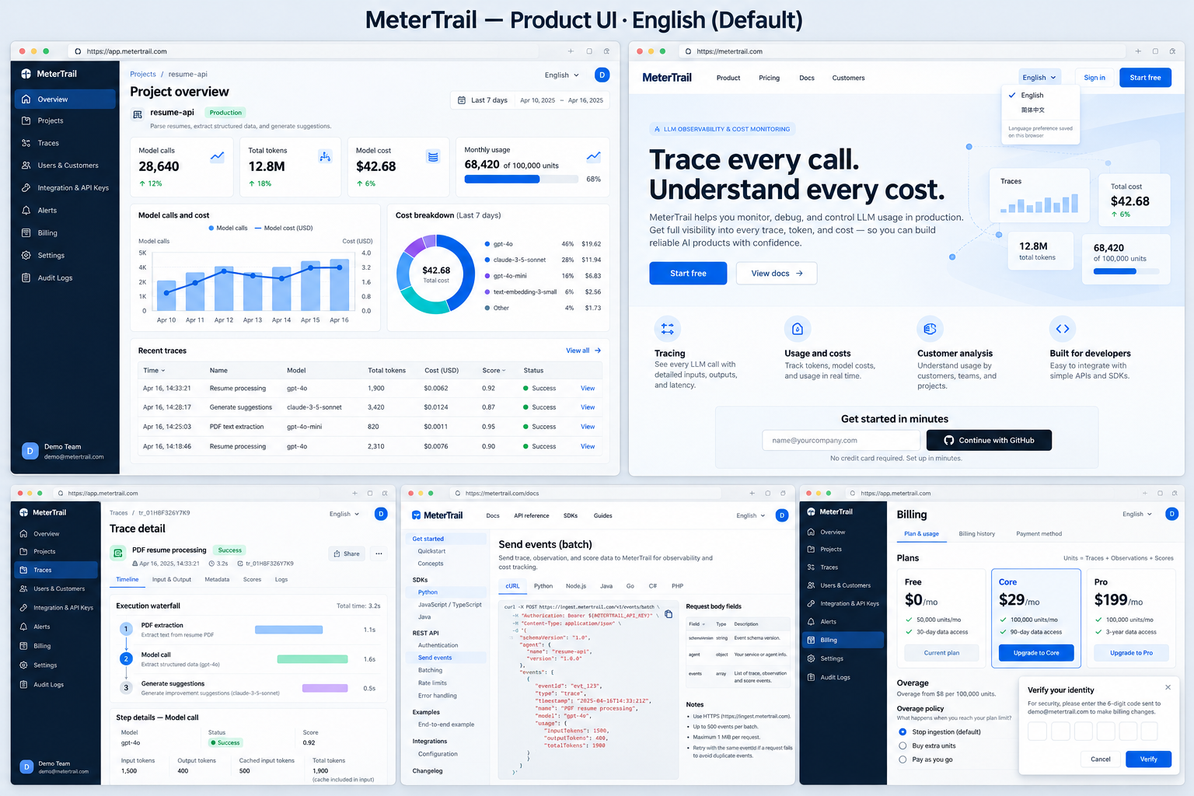
嵌入原始高清图片，示例数据仅用于视觉表达。逐页实现需校对错误提示、计量说明、角色权限和空状态，不以图片替代接口或验收规格。

16 简体中文版高清 UI
简体中文版。与英文版保持相同布局和业务信息，仅翻译界面文案。
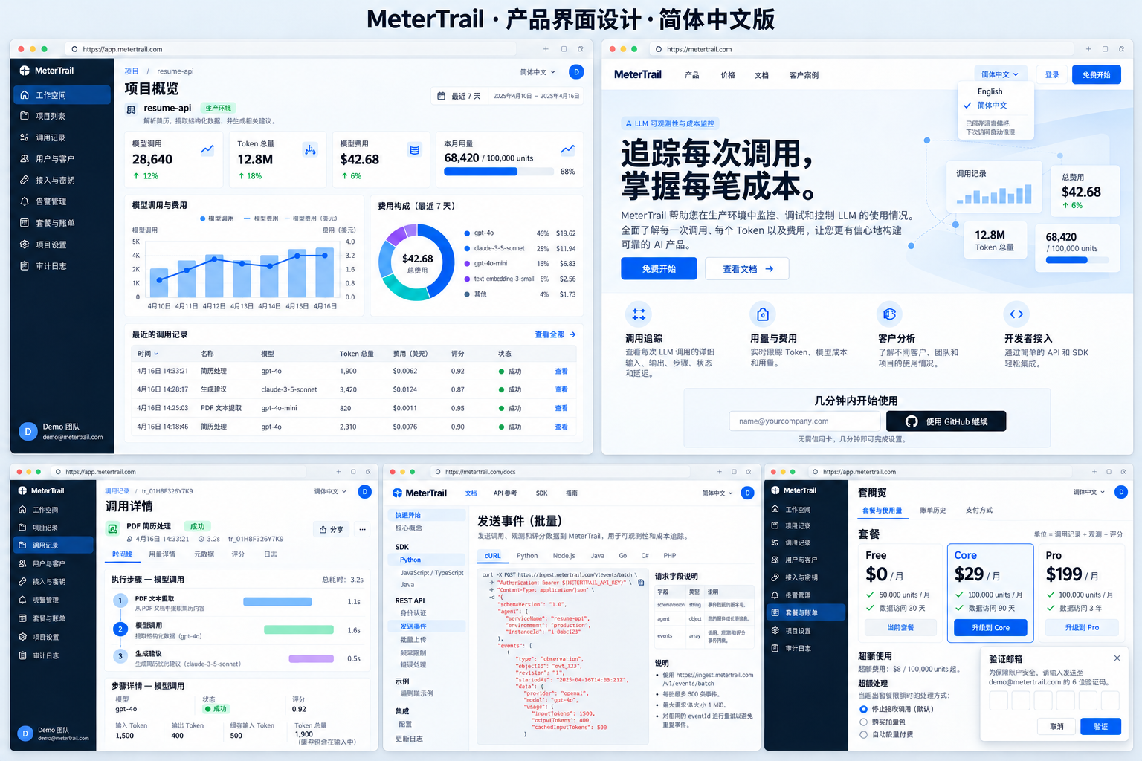
嵌入原始高清图片，示例数据仅用于视觉表达。逐页实现需校对错误提示、计量说明、角色权限和空状态，不以图片替代接口或验收规格。

